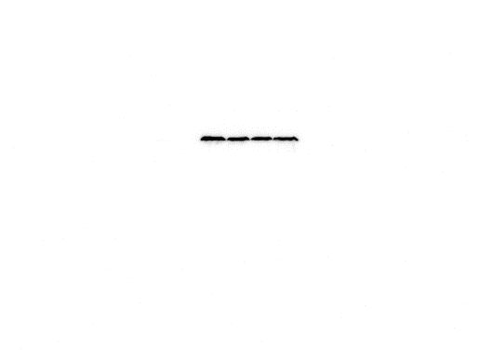
Fig. 1E: β-ACTIN Fig. 1E: IL4I1
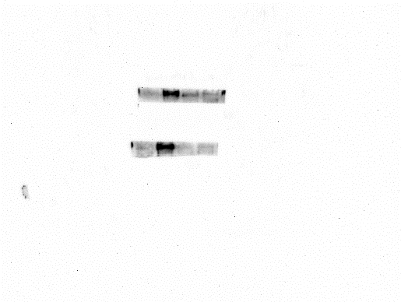

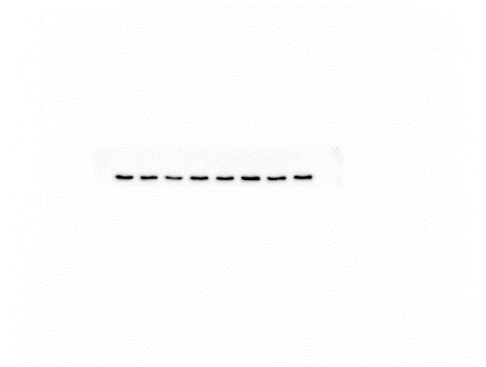
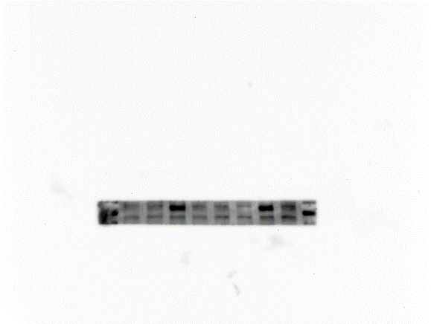
Fig. 1F, G: β-ACTIN Fig. 1F, G: IL4I1

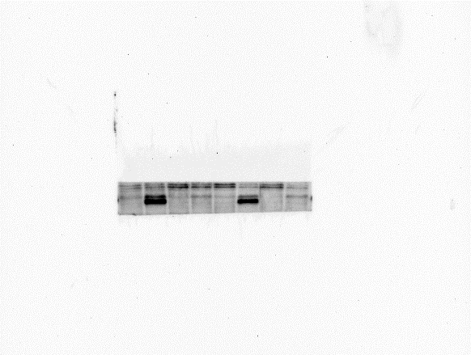
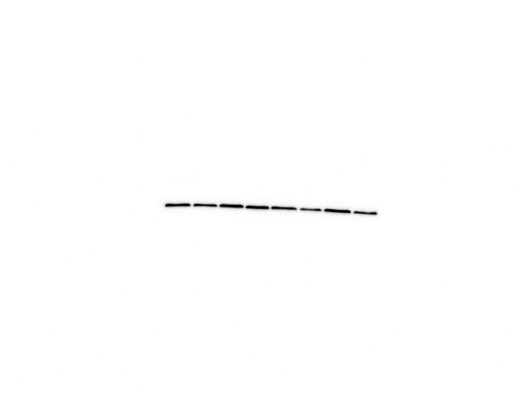
Fig. 2B: β-ACTIN Fig. 2B: IL4I1

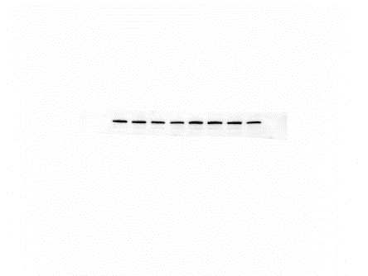
Fig. 5D: β-ACTIN Fig. 5D: LAMINB1
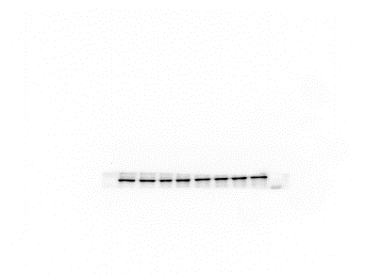

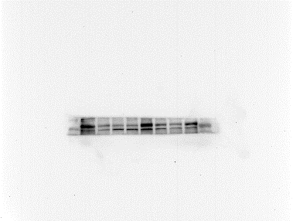
Fig. 5D: AHR in cytoplasm Fig. 5D: AHR in nucleus
